选择结构练习2

1 写出解一元二次方程 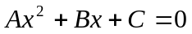的程序。
Program ex01
Implicit none
Real a,b,c
Write(*,*) “A=?”
Read*, a
Write(*,*) “B=?”
Read*, b
Write(*,*) “C=”
Read*, c
If A==0 then

2 输入实数x，求下面的三角波脉冲函数 F(x) 的值
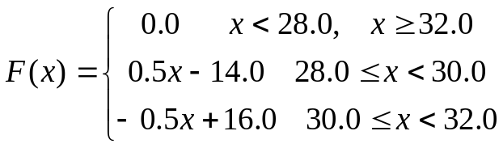
3 输入四个数A、B、C、D，请按照由小到大顺序将这四个数排序后输出出来。
4 书本P98第3题
5 书本P98第4题
以下题目选做：

5 用IF语句编写下面功能程序：
(1) 读入a,b，若a>b，则置X=1.23，否则置X=32.1，打印X值；
(2) 读入a,b,c,d，若a+b>c+d，则X=1.1，若a+b=c+d，则X=0.0，若a+b<c+d，则X=-1.1，输出X值；
(3) 读入S与S1，如|S-S1|≤10⁻⁷，则置S为S1。
6 用IF构造嵌套方法编程：读入X，分三种情况求得Z值，
当X<0时，Z=-100；
当X=0时，又分三种情况（y<0，则Z=sinX；y=0，则Z=0；y>0，则Z=cosX）；
当X>0时，Z=100，打印Z值。
7 读入一个整型变量N的值，用CASE构造编程，
若N＝1、2、3、5，则Y＝X；
N＝4、8，则Y＝X²；
N＝6、7，则Y＝X³，其它情况则Y=0，打印Y值。
8 输入一个数M，判断能否被7，11，17整除，如能被以上三个数之一整除，则打印出“M能被7（或11，17）整除”，如不能被以上三个数整除，则打印出“M不能被1，11，17整除”
Program ex08
Implicit none
Integer parameter::a=7 b=11 c=17

9 输入四个数A,B,C,D，按照由大到小的顺序把它们打印出来
10 有四个原，圆心分别为（2，2）（-2，2）（2，-2）（-2，-2），圆半径为1，坐标在圆上或者园内的点，相应的H值为10，园外的点，响应的H值为零。输入一个坐标点（X,Y），求相应的H（提示：用逻辑变量）

